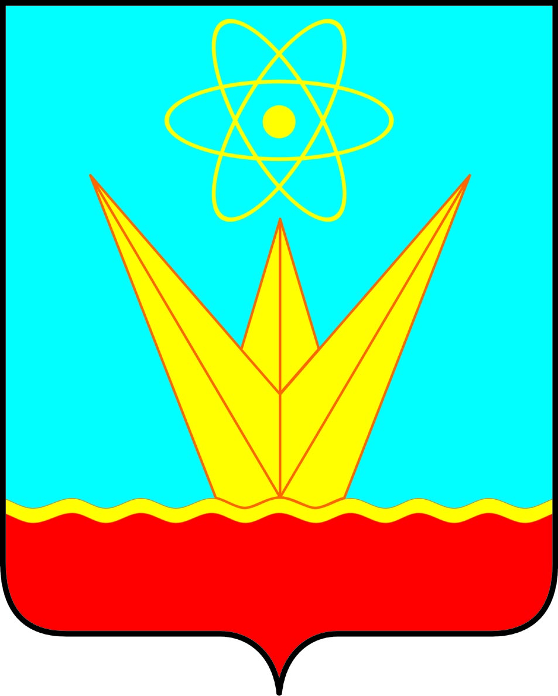

СОВЕТ ДЕПУТАТОВ
ЗАТО ГОРОДА ЗЕЛЕНОГОРСКА
КРАСНОЯРСКОГО КРАЯ

Постоянная комиссия по социальной политике и делам молодежи

ул. Мира, д. 15, г. Зеленогорск, Красноярский край, 663690
Телефоны: (39169) 95-136, 95-142, факс (39169) 95-141
e-mail: glava@admin.zelenogorsk.ru

Повестка

Дата: 24.10.2017
Время: 15:00 Место: ул. Мира 15, кабинет 412.

№  п/п | Время | Вопросы повестки | Докладчик | Приглашенные
1 | 2 | 3 | 4
 | 15:00 | Об участии в содействии занятости населения на территории  г. Зеленогорска | Начальник отдела городского хозяйства Администрации ЗАТО г. Зеленогорска Патенко Алексей Дмитриевич | Руководитель Финансового Управления Администрации ЗАТО  г. Зеленогорска Малышева Наталья Геннадьевна
 | 15:30 | Об установлении дополнительных мер социальной поддержки и социальной помощи для отдельных категорий граждан на 2018г. | Исполняющая обязанности руководителя УСЗН Администрации ЗАТО г. Зеленогорска Коржова Ирина Евгеньевна | Руководитель Финансового Управления Администрации ЗАТО  г. Зеленогорска Малышева Наталья Геннадьевна

Председатель постоянной комиссии
по социальной политике и делам молодежи В.А. Петров

